24/04/2024

Nathan Savard Owen LeNadant

Cegep de jonquiere

Projet

Web + Prog

# Section client/boutique

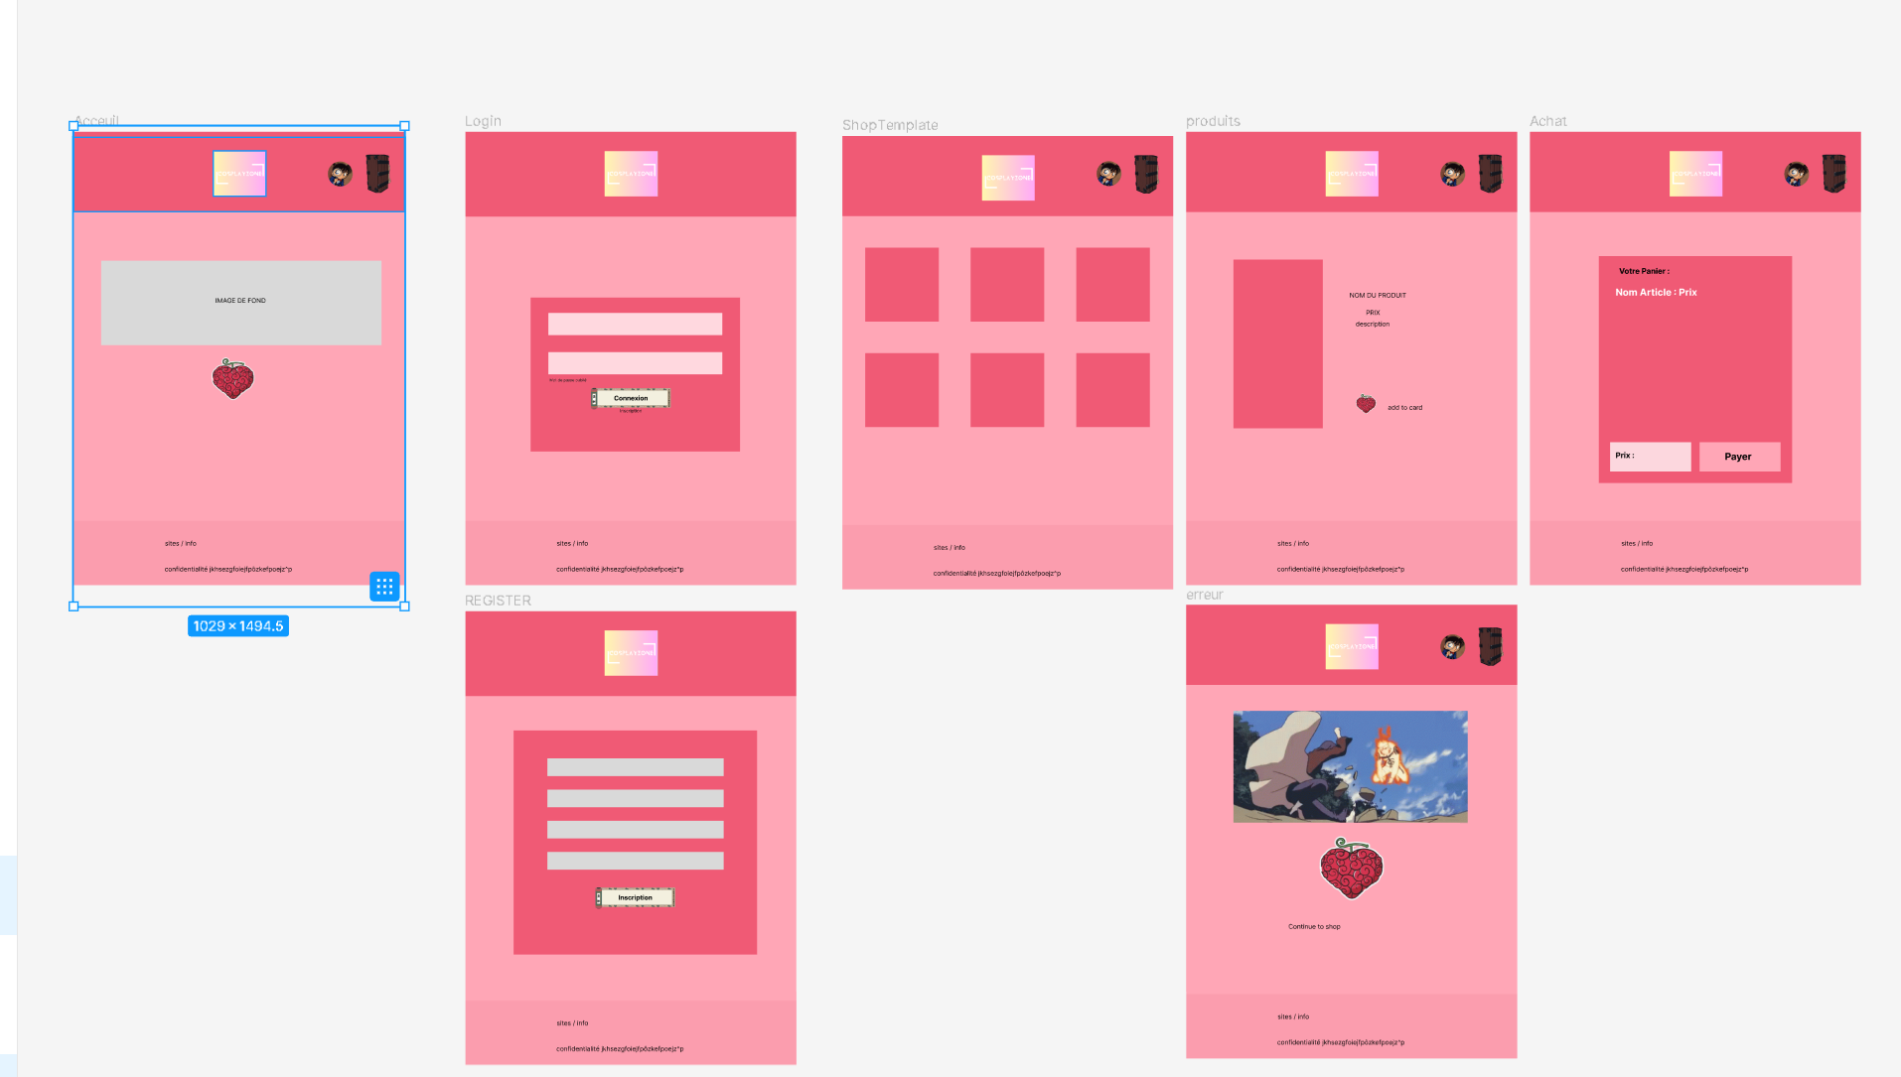

# Section Administration

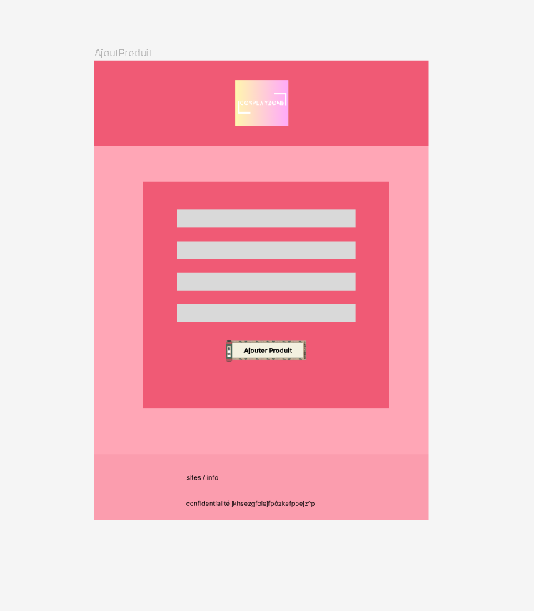

Pour la section administration nous avons rajouter des boutons sur chacun des articles ou dans la page mais le client ne peut pas les voirs.

# Palette de couleur

#F05A75

#000000

#D9D9D9

#FB9DAE

#FFA6B6

